IoT (Internet of Things) y Ciudades Digitales

Investigación Corta 5

|  |
| --- |
| Estudiante: Steven Jimenez Bustamante  Corrreo: [Steven.jimenezbustamante@bsci.com](mailto:Steven.jimenezbustamante@bsci.com)  Empresa: Boston Scientific |

Table of Contents

Introducción 2

¿Qué es IoT-Internet of Things? 2

1. Capa de percepción (Perception layer) 3

2. Capa de Conectividad (Connectivity layer) 4

3. Capa Edge (Mejor Latencia) 4

4. Capa de procesamiento (Processing layer) 4

5. Capa de aplicación (Application layer) 4

6. Capa de negocio (Business layer) 5

7. Capa de seguridad (Security layer) 5

¿Qué son Ciudades Digitales (Smart Cities)? 5

Requerimientos para Ciudades Digitales 5

Ejemplos de Ciudades Digitales 6

Evaluación de Ciudades Digitales: Ventajas vs Desventajas 6

Conclusión 6

# Introducción

El concepto de IoT-Internet of things (en español: Internet de las Cosas) y las Smart Cities (Ciudades Digitales), son un paradigma de herramientas que permiten conectar múltiples sistemas de las ciudades actuales, con el objetivo principal de mejorar la vida de las personas.

# ¿Qué es IoT-Internet of Things?

IoT-Internet of things (en español: Internet de las Cosas) describe la red de objetos físicos, también conocidos como "cosas", que están *integrados* con sensores, software y otras tecnologías que se utilizan con el propósito de conectar e intercambiar datos con otros dispositivos y sistemas a través de La Internet.

Las “cosas” han evolucionado debido a la convergencia de múltiples tecnologías, análisis en tiempo real, aprendizaje automático, sensores de productos básicos y sistemas integrados. Campos tradicionales de sistemas integrados, redes de sensores inalámbricos, sistemas de control, automatización (incluida la automatización de hogares y edificios), y otros contribuyen a habilitar Internet de las cosas.

En general, la arquitectura de un modelo de IoT está descrita en la Figura 1 Arquitectura de model IoT.

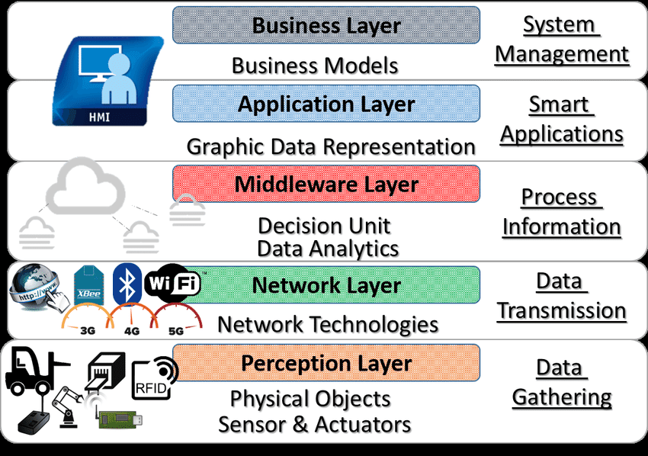

Figura 1 Arquitectura de model IoT[1]

IoT es un conjunto de herramientas que aún no ha sido estandarizada, pero se puede describir mediante 7 capas [1]:

## Capa de percepción (Perception layer)

Estas capas de IoT forman los componentes del diseño físico de Internet de IoT, actuando como un medio entre el mundo digital y el real. En las capas de la arquitectura de IoT, esta capa de percepción tiene la función principal de transformar las señales analógicas en forma digital y viceversa. Estos vienen en una multitud de formas y tamaños diferentes con:

* Sensores: son dispositivos o sistemas muy pequeños construidos para comprender y detectar el cambio en su entorno y optimizar aún más la información a su sistema. Los sensores tienen la capacidad única de detectar parámetros físicos como la humedad o la temperatura, y luego transformarlos en señales electrónicas.
* Actuadores: Representan una parte de la máquina que permite transformar una señal eléctrica en acciones físicas. Estos actuadores juegan un papel crucial como componentes de las redes de IoT.
* Máquina y dispositivos: son dispositivos que tienen actuadores y sensores.

## Capa de Conectividad (Connectivity layer)

En esta capa la comunicación ocupa un lugar central entre la capa física de los dispositivos y la arquitectura de IoT.

Esta comunicación se lleva a cabo a través de dos métodos:

1. Primero directamente por TCP o pila UDP / IP;
2. En segundo lugar, las puertas de enlace actúan como un enlace entre la red de área local (LAN) y la red de área amplia (WAN), proporcionando así una ruta para que la información pase a través de múltiples protocolos.

Algunas de las tecnologías de red integradas en los sistemas IoT son,

* WiFi
* Ethernet
* Bluetooth
* Redes Celulares

## Capa Edge (Capa de mejor Latencia)

En las primeras etapas, con las redes de IoT ganando tamaño y números, la latencia se convierte en uno de los principales obstáculos. Y cuando varios dispositivos intentaron conectarse con el centro principal, se obstruyó el sistema y se retrasó el procedimiento. Aquí, la computación Edge ofreció una solución única que aceleró el crecimiento de los sistemas de IoT en general. Ahora, con las capas Edge en IoT, los sistemas pueden procesar y analizar la información cerca de la fuente tanto como sea posible.

## Capa de procesamiento (Processing layer)

Los sistemas de IoT están diseñados para capturar, almacenar y procesar datos para requisitos adicionales en esta capa. En la capa de procesamiento, hay dos etapas principales.

1. Acumulación de Datos: Consiste en almacenar todos los tipos de datos, estructurados y no estructurados. A esto le llamamos datos en bruto o ‘Raw Data’
2. Abstracción de Datos: Consiste en seleccionar los datos importantes para análisis, provenientes de los datos en bruto.

## Capa de aplicación (Application layer)

En esta capa, los datos importantes se procesan y analizan aún más para recopilar inteligencia empresarial. Aquí, los sistemas de IoT se conectan con middleware o software que puede comprender los datos con mayor precisión. Algunos ejemplos de la capa de aplicación incluyen:

* Software de toma de decisiones empresariales
* Servicios de monitorización y control de dispositivos
* Soluciones analíticas creadas con aprendizaje automático e inteligencia artificial
* Aplicación móvil para interacciones posteriores

## Capa de negocio (Business layer)

Una vez que se obtienen los datos de IoT, solo son valiosos si se aplican a la planificación y la estrategia comerciales. Cada empresa tiene metas y objetivos específicos que desea lograr mediante la recopilación de inteligencia a partir de los datos. Los propietarios de negocios y las partes interesadas utilizan datos de datos pasados y presentes para planificar con precisión el futuro.

## Capa de seguridad (Security layer)

Con los desafíos modernos, la seguridad se ha convertido en una de las principales necesidades de la arquitectura de TI. La violación de datos, el seguimiento de software malicioso y la piratería son los principales desafíos de Security Layer en la integración de sistemas de IoT.

# ¿Qué son Ciudades Digitales (Smart Cities)?

# Requerimientos para Ciudades Digitales

# Ejemplos de Ciudades Digitales

# Evaluación de Ciudades Digitales: Ventajas vs Desventajas

# Conclusión

1. <https://www.jigsawacademy.com/4-layers-of-the-internet-of-things/>